普通教师申请调课操作：

登录系统后，找到教学安排功能模块，打开；

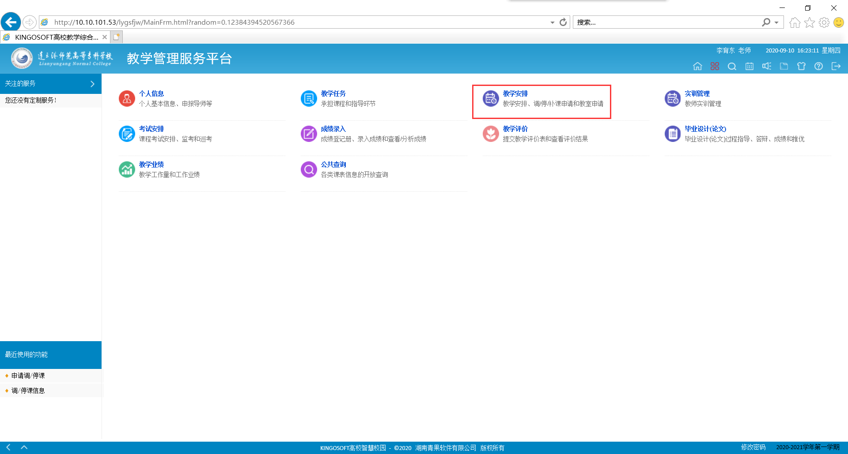

可以看到右边一列第一项为申请调停课功能，打开；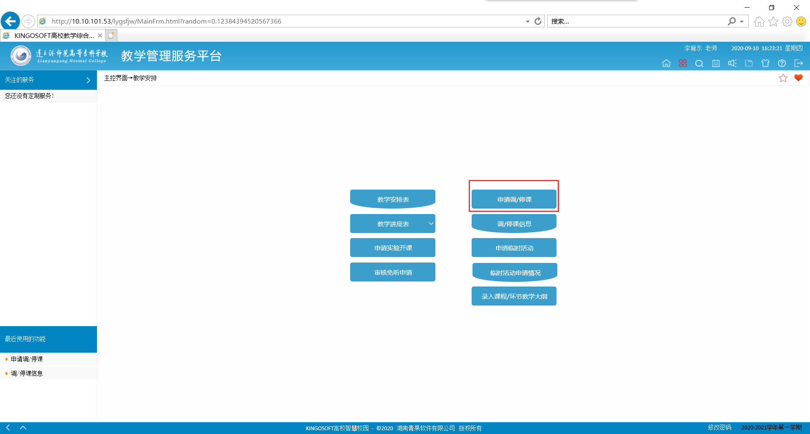

选择好对应的学年学期，检索；在你需要申请调课的课程后面点击-申请；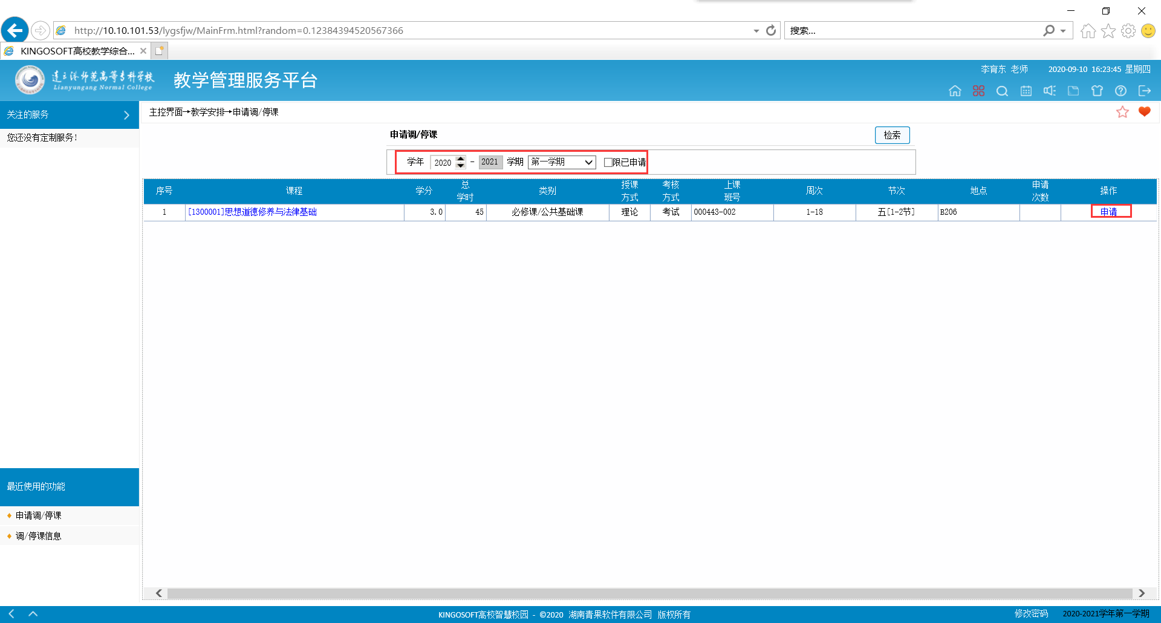

点击申请后会跳出一个界面，在这里，老师需要填写调课要求和调课原因，然后根据实际情况情况，选择调课项目进行调整，然后需要选择调课原因，如果有要求上传证明材料，请提交JPG格式的照片，最后点击提交即可；

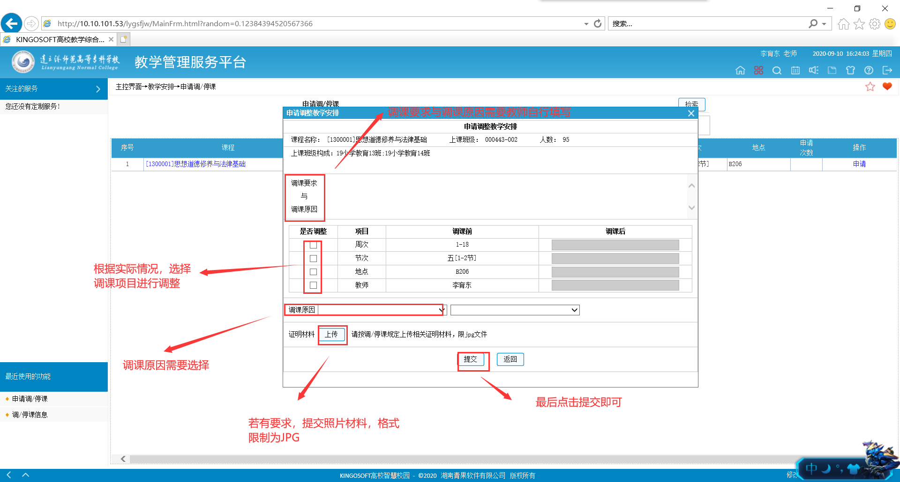

申请完成后的界面如下图所示，可以点击查看按钮进行查看。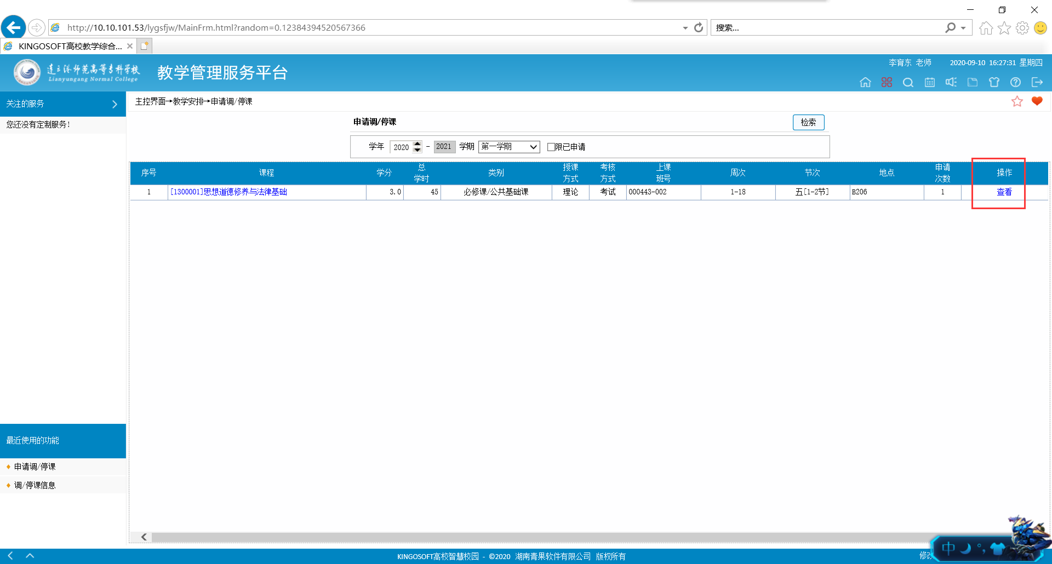

承担单位审核教师调课申请操作：

登录系统后，找到调课管理功能，打开；

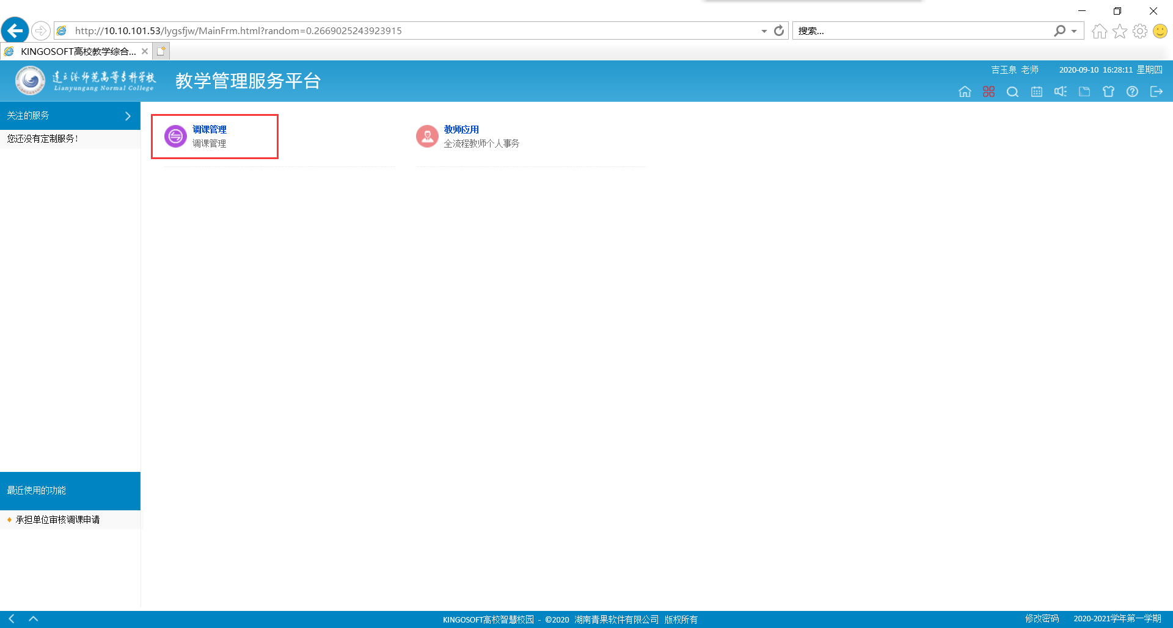找到承担单位审核调课申请功能，打开；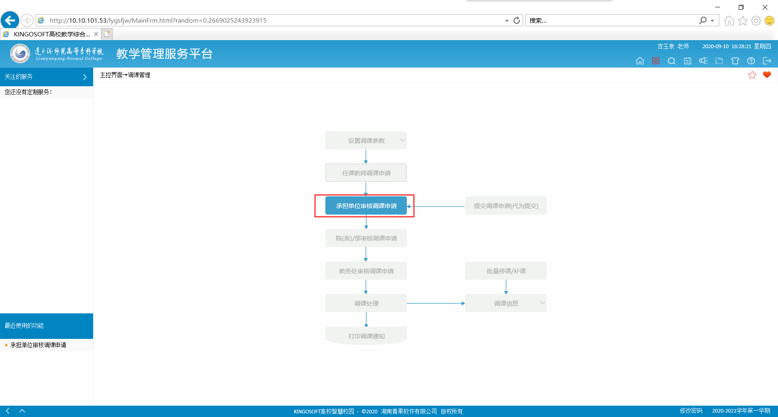

选择对应的承担单位，检索后即可看到课程所属承担单位的调课申请；点击通过即表示通过调课申请，点击不通过需要填写不通过原因。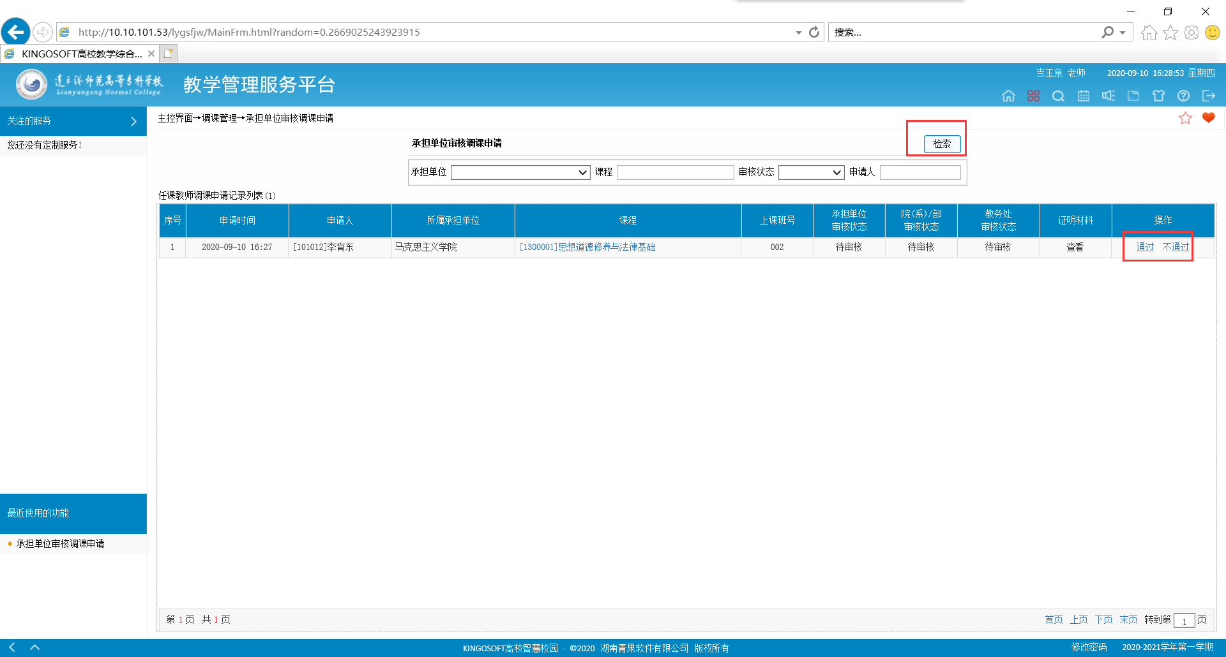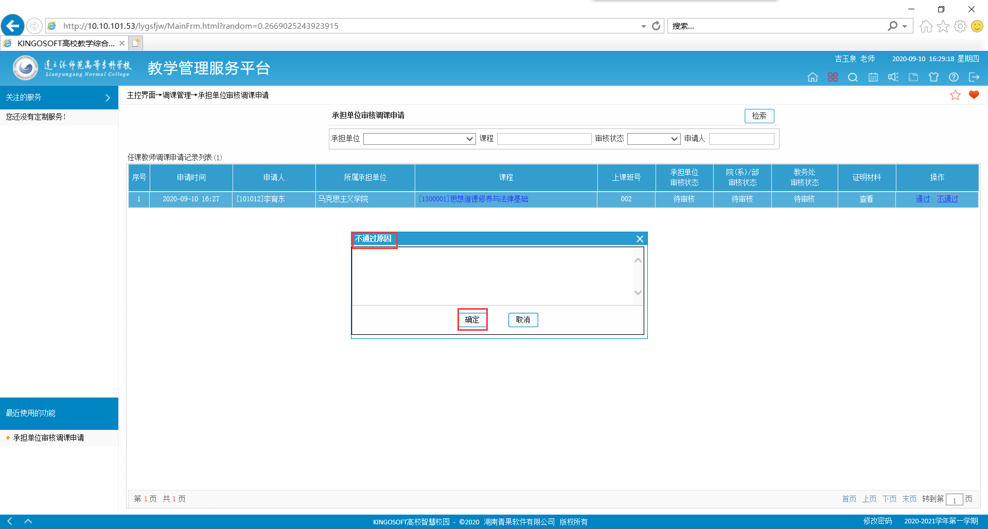

审核过后如需取消审核，点击取消审核即可；

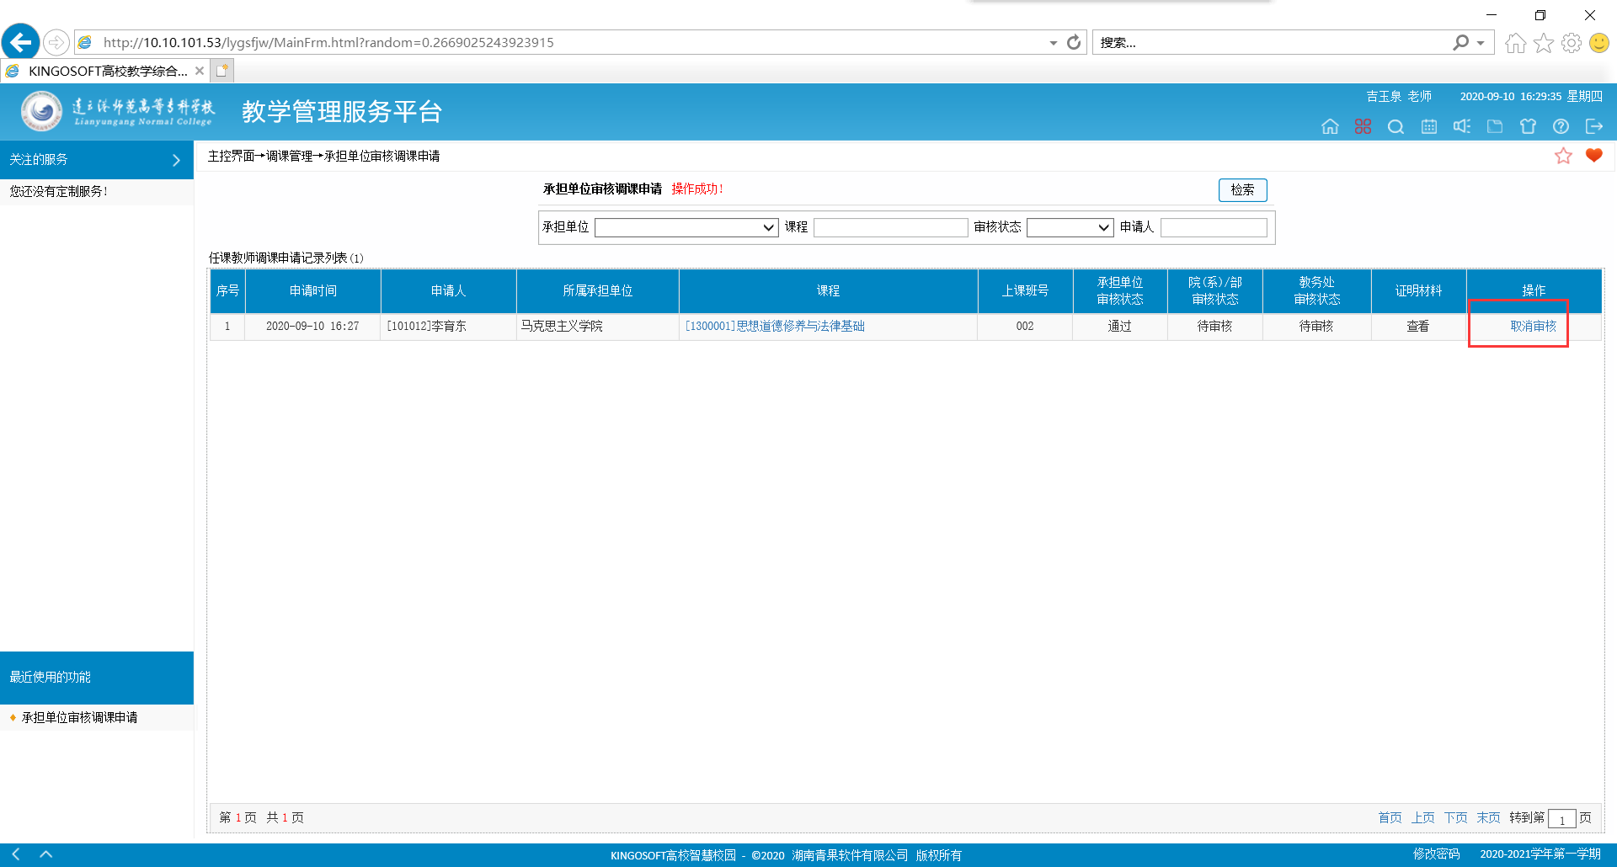

院系部审核调课申请操作：

登录系统后找到调课管理功能，打开；

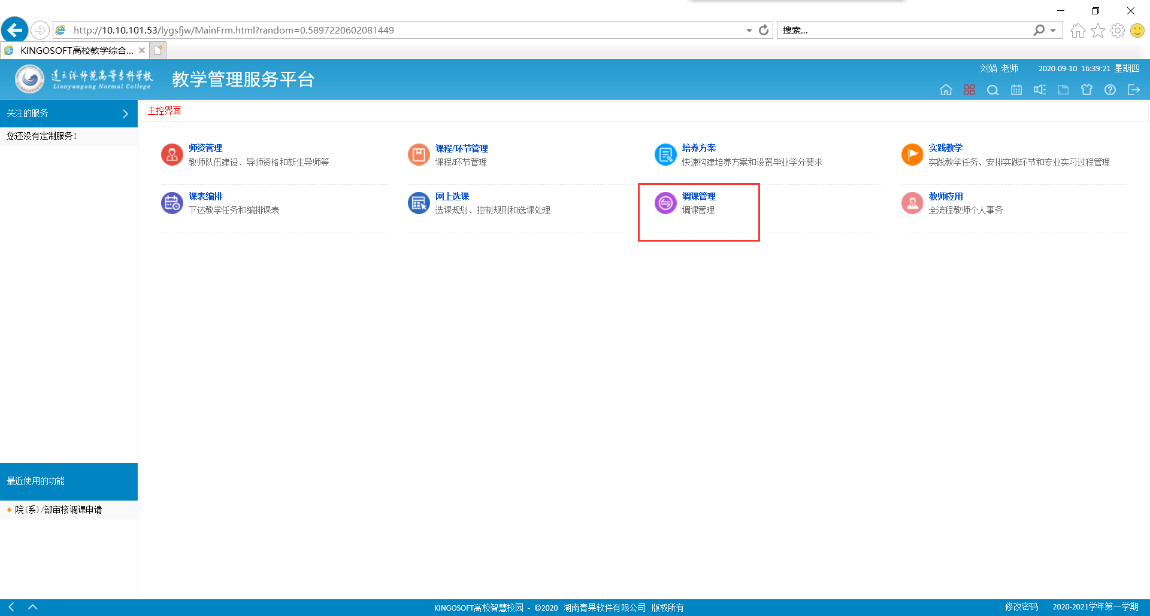

找到院系部审核调课申请功能，打开；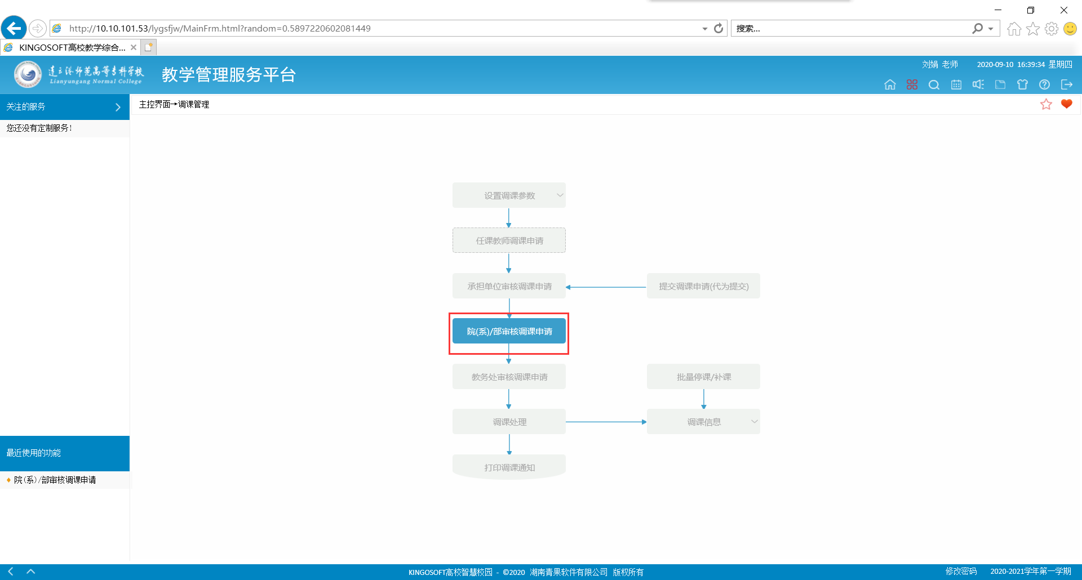

找到对应的承担单位课程，检索；在这里需要注意的地方就是：左上角有个限承担单位审核通过的功能，勾选这个后，在上一步中只有承担单位审核通过的调课申请才会在这里显示；但是您不勾选这个的话，上一步承担单位没有审核的调课申请（没有审核，并非不通过审核）也会在这里显示；点击通过即表示通过调课申请，点击不通过需要填写不通过原因。

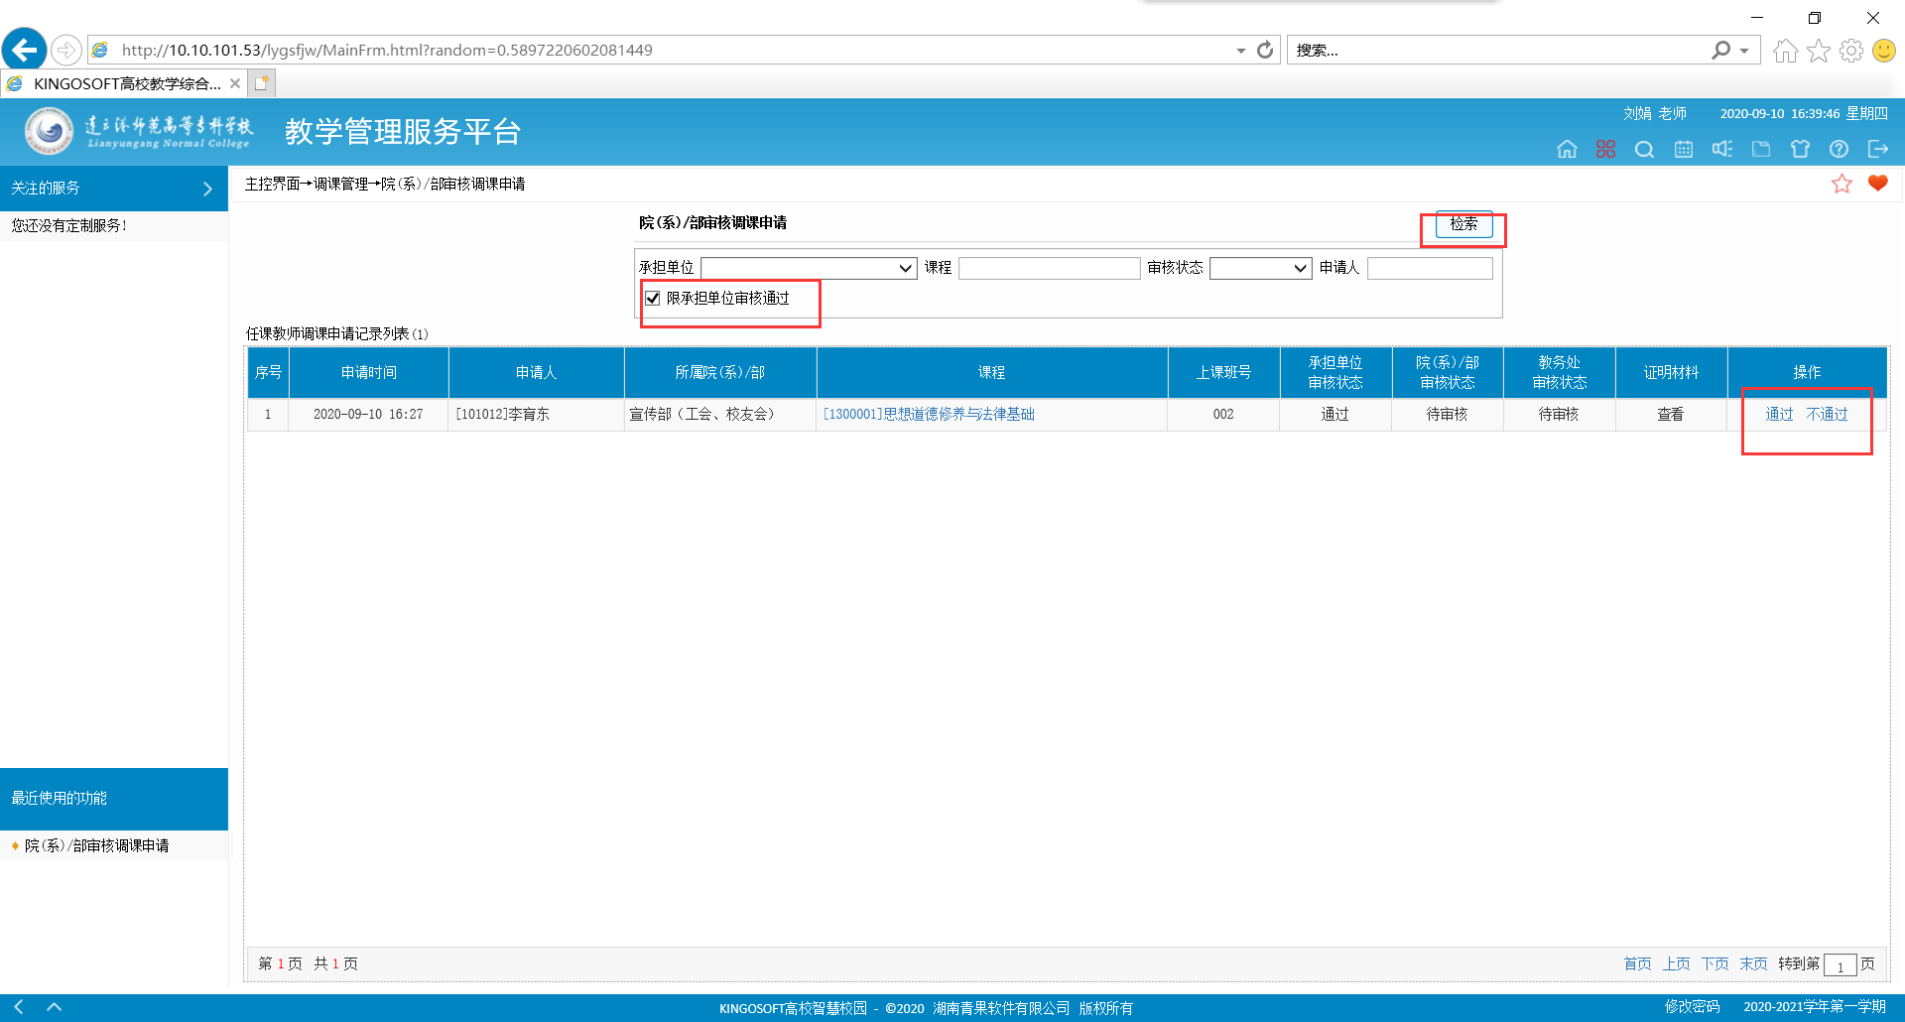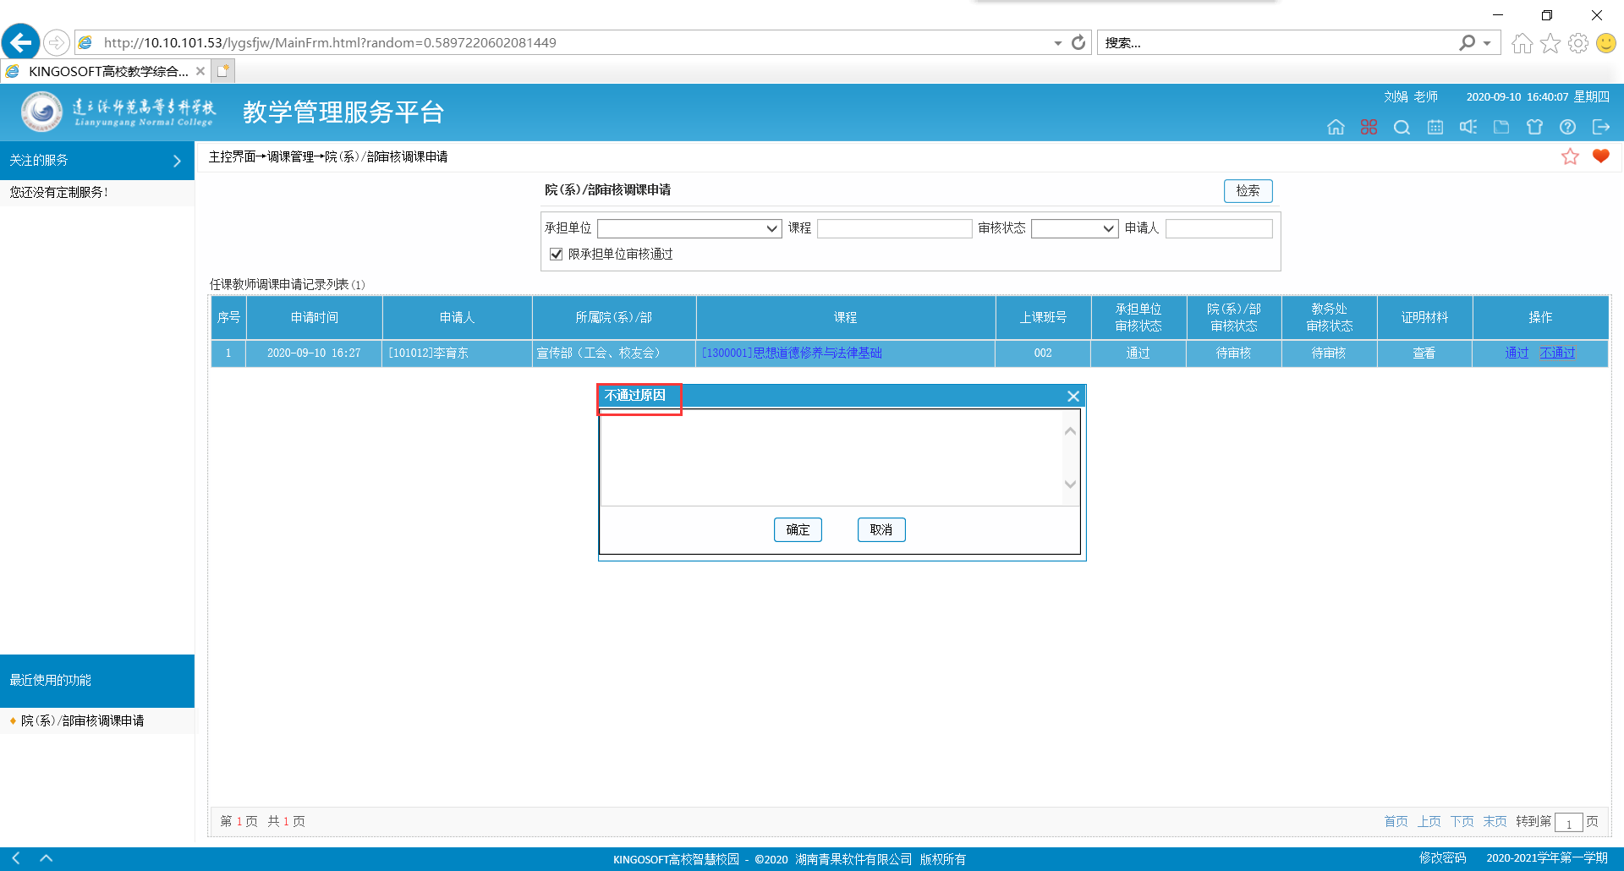

教务处审核调课申请操作：

登录系统后，找到调课管理功能，打开；

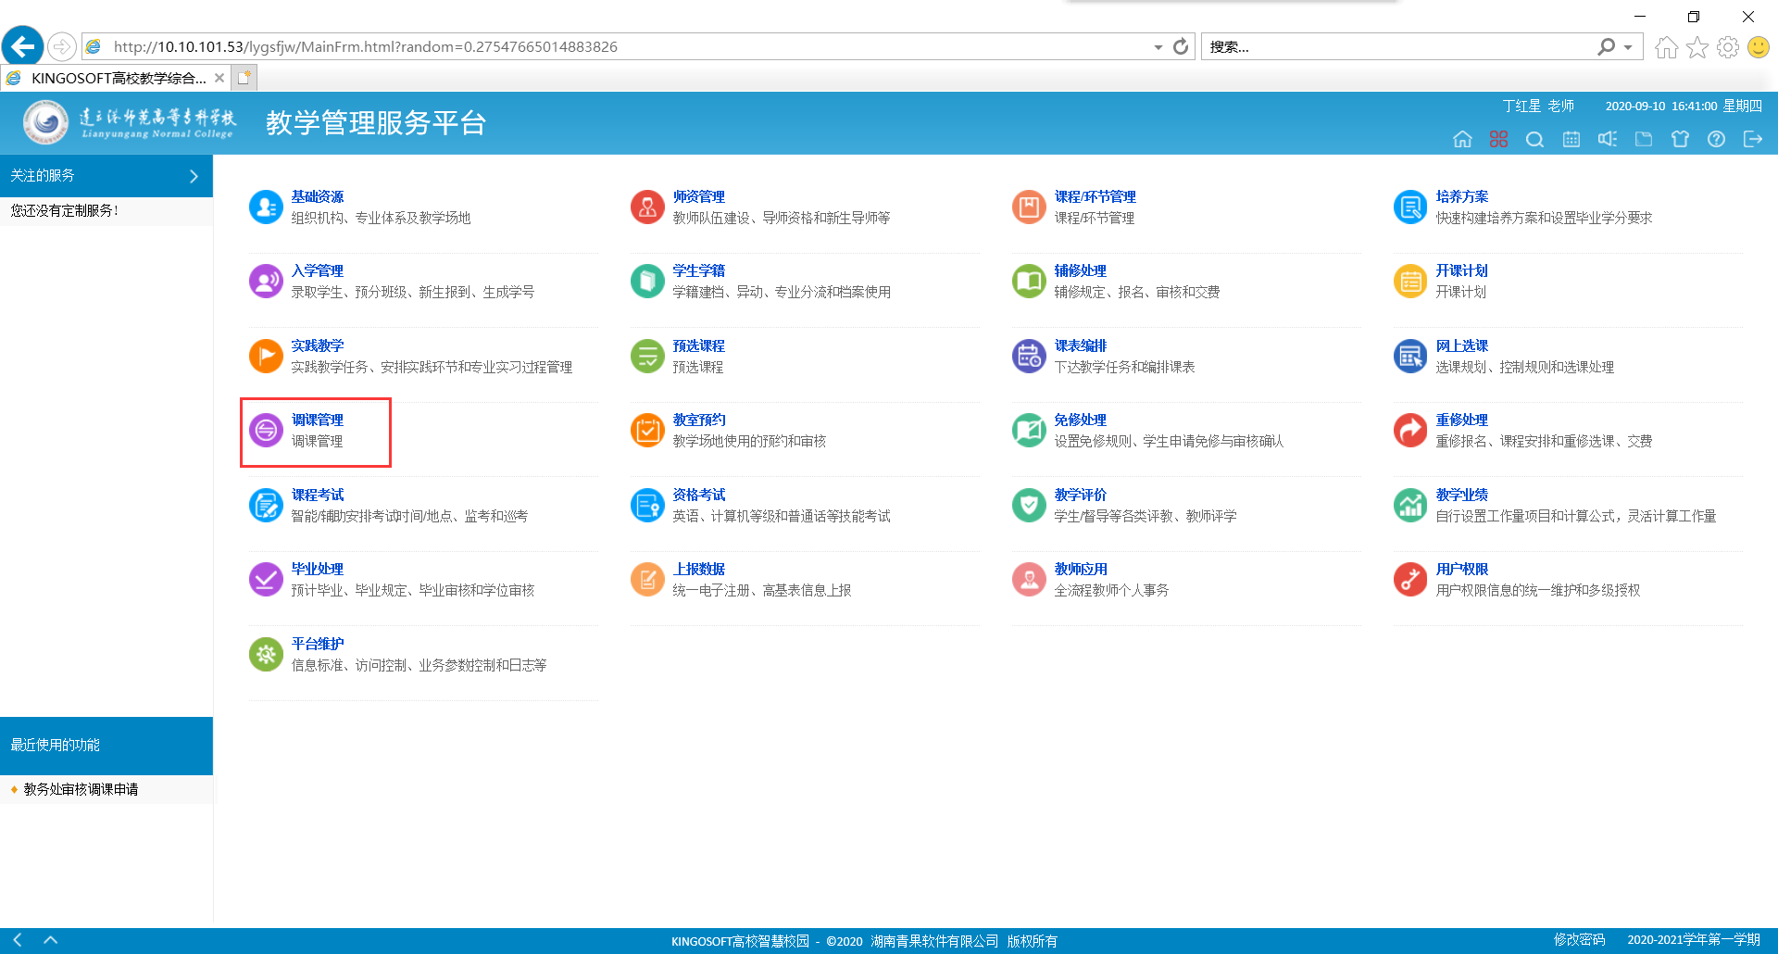

找到教务处审核调课申请功能，打开；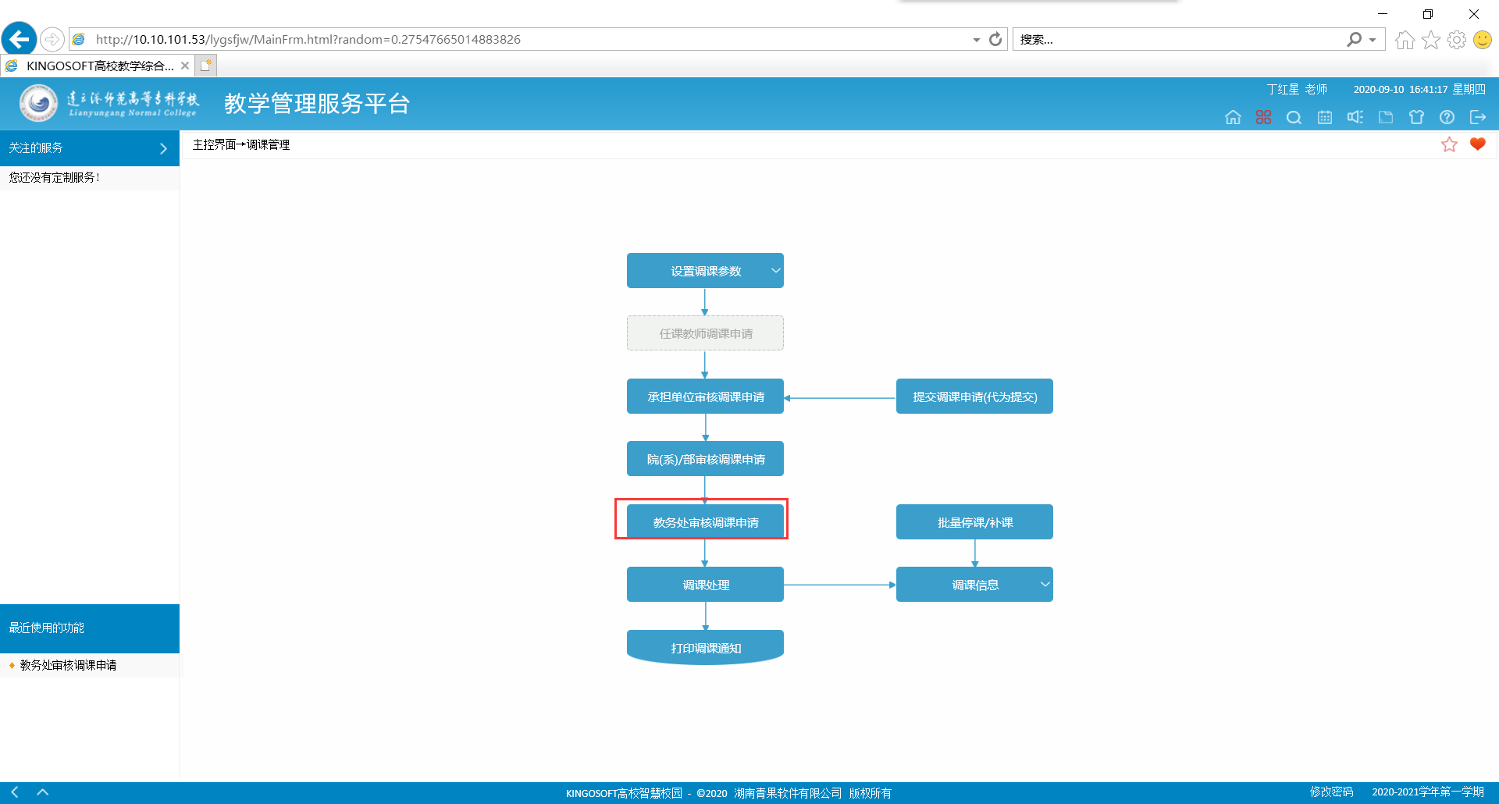

选择好对应的承担单位，检索，即可看到教师的调课申请记录；在这里需要注意的地方就是：左上角有限承担单位审核通过和限院系部审核通过这两个功能，勾选不同的功能检索后会出现对应审核通过的调课申请信息；但是您两个都不勾选的话，上一步院系部没有审核和承担单位没有审核的调课申请（没有审核，并非不通过审核）也会在这里显示；点击通过表示通过调课申请 ，不通过则需要填写调课原因。